Site: <https://academicinfo.ubbcluj.ro/Info/ContracteStudii.aspx>

Procent Accesibilitate: 80%

Probleme:

- contrastul dintre culoarea de fundal și culoarea textului pentru butonul de Login este prea mic

- tag-ul html nu are atributul lang

- zoom-ul este dezactivat

Consecințe:

- cititoarele de ecran vor avea probleme în a interpreta conținutul

- unii utilizatori vor avea dificultăți în a citi textul de pe butonul de login

- utilizatorii ce au nevoie să mărească ecranul datorită problemelor de vedere sunt dezavantajați

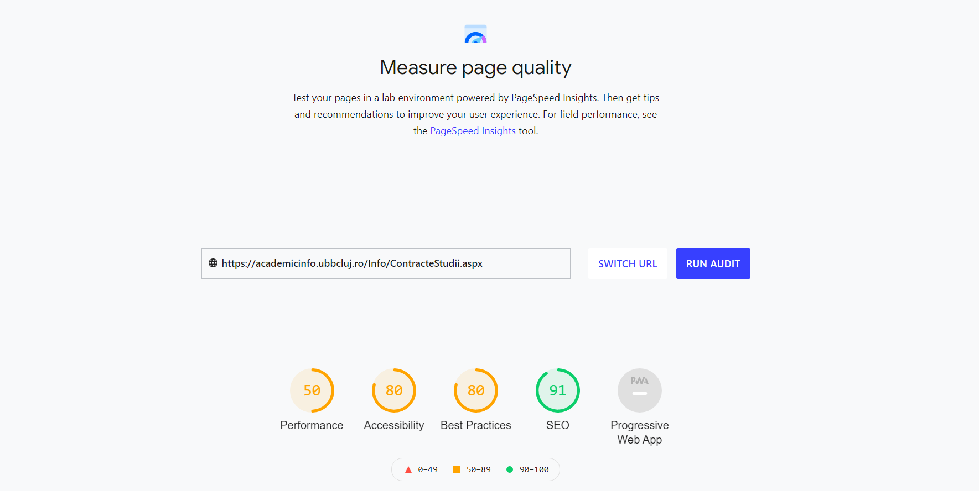

Accessible mini aplication

